1. 增加了在自动运行状态下，主界面的右键菜单会失效，只有暂停，才可以右键打开，选择查看图像，可以进行缩放，会有一些不方便，但是不会导致死机，自动运行下查看图像会导致死机的。

替换一下Main_EX,Camera

根据PLC的指令刷新状态再Ｍａｉｎ_EX里面，增加了一个重载：

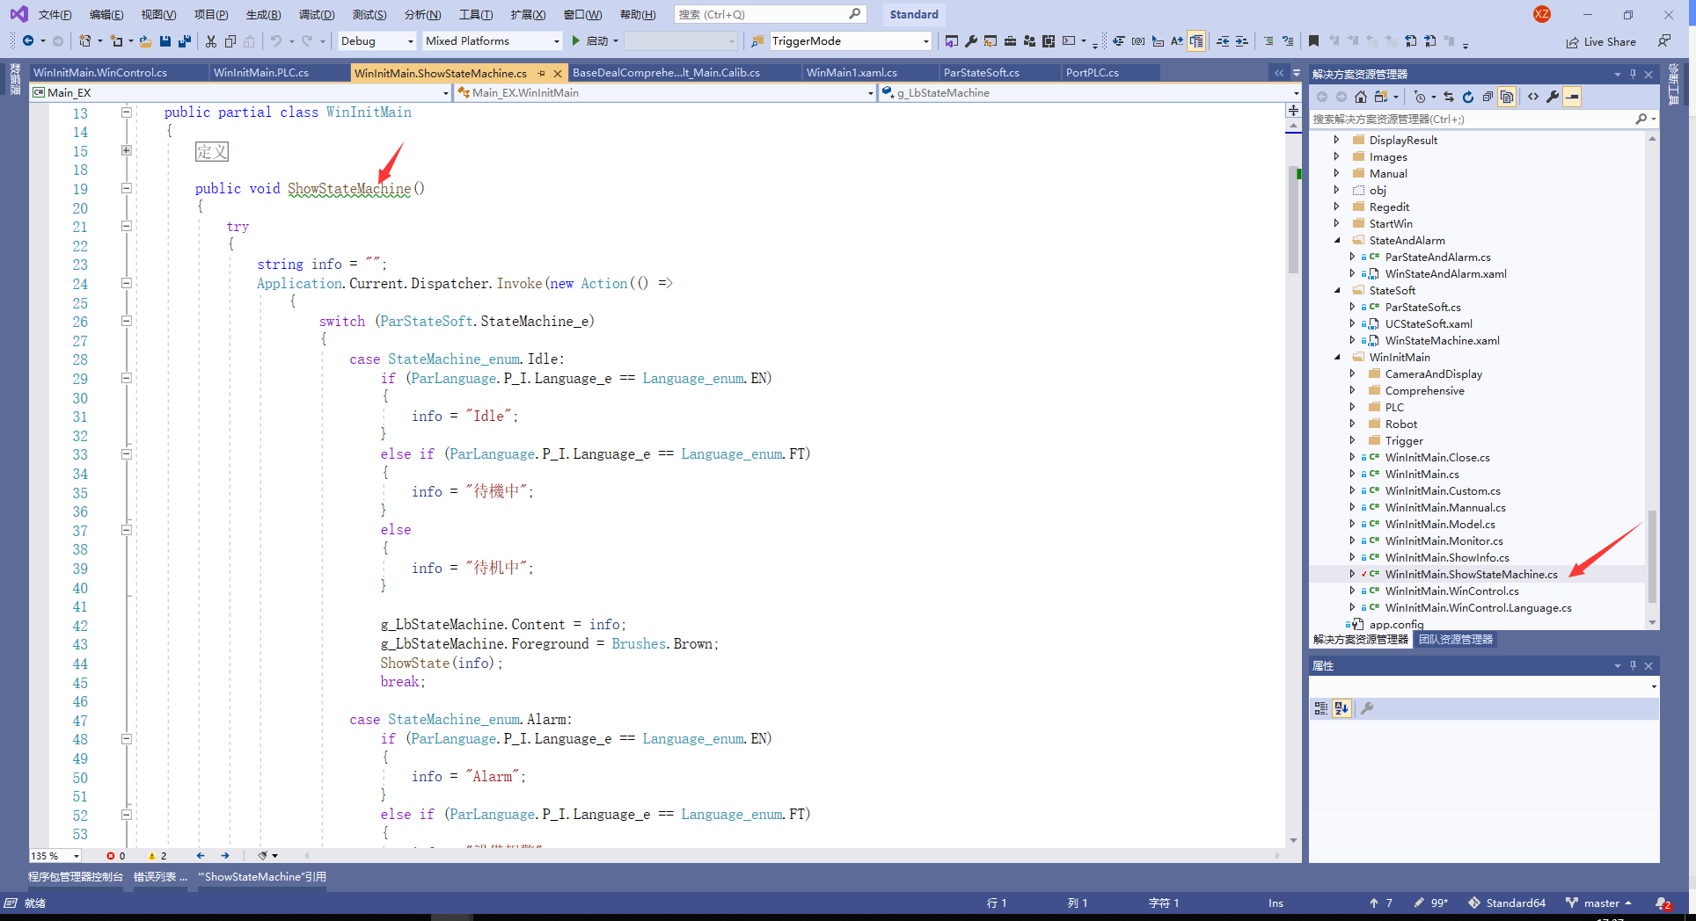

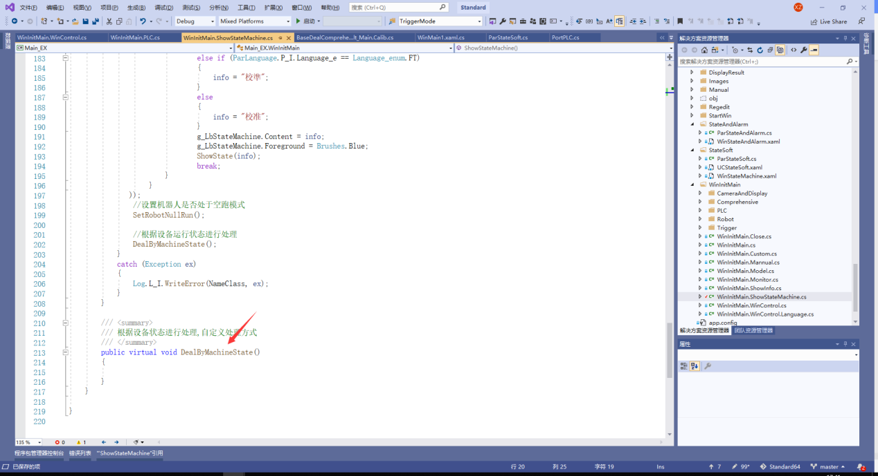

重载到Main里面

添加如下代码

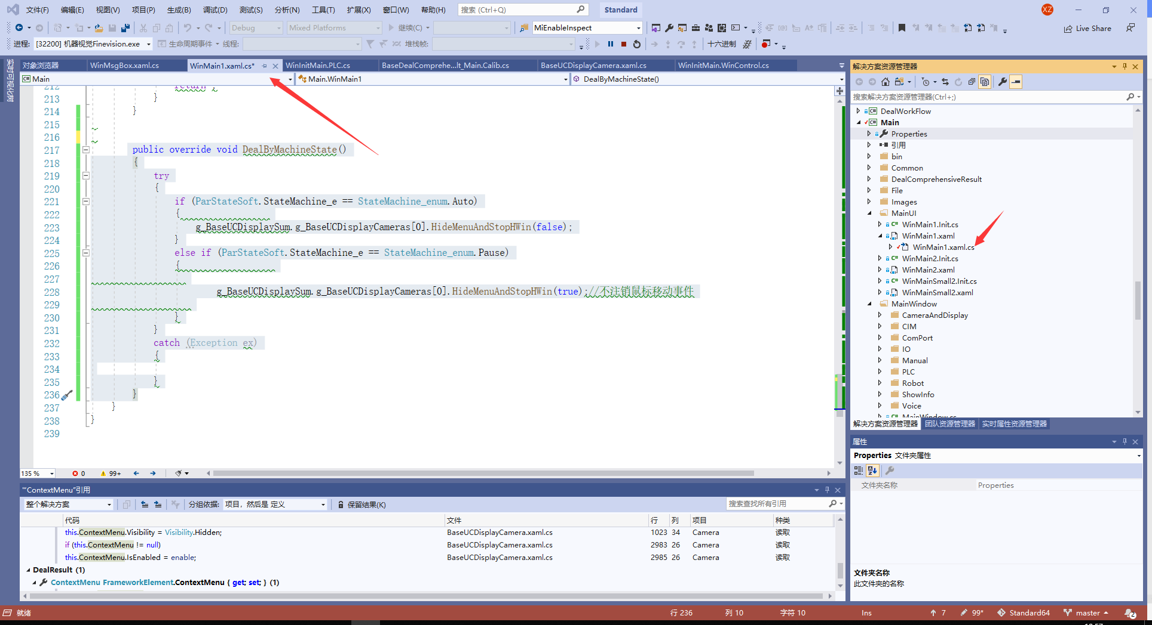

public override void DealByMachineState()

{

try

{

if (ParStateSoft.StateMachine_e == StateMachine_enum.Auto)

{

g_BaseUCDisplaySum.g_BaseUCDisplayCameras[0].HideMenuAndStopHWin(false);

}

else if (ParStateSoft.StateMachine_e == StateMachine_enum.Pause)

{

g_BaseUCDisplaySum.g_BaseUCDisplayCameras[0].HideMenuAndStopHWin(true);//不注销鼠标移动事件

}

}

catch (Exception ex)

{

}

}